Как правильно мыть руки чтобы защитить себя от коронавируса COVID-19?
Сегодня многие заболевания медики называют «болезнью грязных рук». Действительно с немытыми руками связаны тысячи вспышек опасных инфекций. Анализ восьми независимых исследований показал, что мытье рук снижает заболеваемость респираторными заболеваниями на 21%, а обработка рук антибактериальным лосьоном — на 16%.
Вирусолог Марк ванРанст рекомендует соблюдать гигиену, это самое важное:
«ВЫ ДОЛЖНЫ МЫТЬ РУКИ НЕ ТОЛЬКО СИМВОЛИЧЕСКИ В ТЕЧЕНИЕ 5 СЕКУНД, ЭТО НЕ РАБОТАЕТ. ВЫ ДОЛЖНЫ ДЕЛАТЬ ЭТО В ТЕЧЕНИЕ ПОЛНЫХ 20 СЕКУНД. ЛЮДИ НЕНАВИДЯТ СЧИТАТЬ СЕКУНДЫ, НО ЕСЛИ ВЫ ДВАЖДЫ ПРОПОЁТЕ НAPPY BIRTHDAY TO YOU (С ДНЁМ РОЖДЕНЬЯ ТЕБЯ») ТО ПРОЙДУТ 20 СЕКУНД».

ВОЗ рекомендует регулярно мойте руки:
Регулярно обрабатывайте руки спиртосодержащим средством или мойте их с мылом.
Зачем это нужно? Если на поверхности рук присутствует вирус, то обработка рук спиртосодержащим средством или мытье их с мылом убьет его. Жидкое или кусковое мыло одинаково эффективно.
добровольцам пришлось проявить недюжинную настойчивость, моя руки 18 раз в сутки и не менее 30 секунд в течение пяти дней подряд!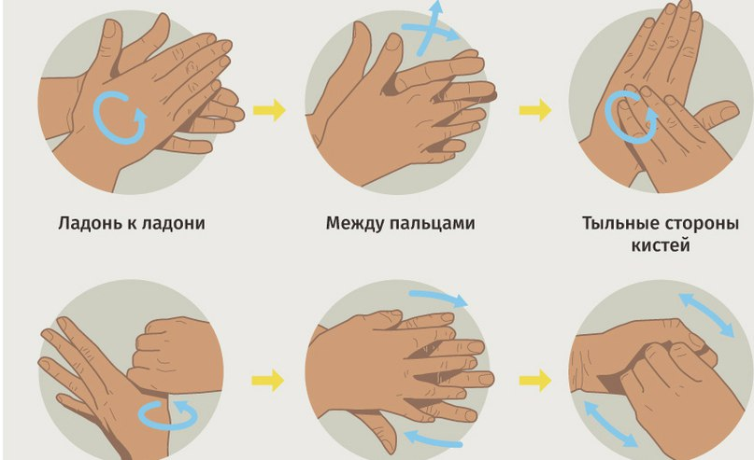

Как правильно мыть руки чтобы защитить себя от коронавируса
Намочить руки.
Нанести на руки необходимое количество жидкого мыла.
Намылить руки.
Правой ладонью вымыть обратную поверхность левой ладони, поменять руки.
Вымыть внутренние поверхности пальцев движениями вверх и вниз.
Охватить основание большого пальца большим и указательным пальцами правой руки, вымыть. Повторить для большого пальца правой руки.
Тереть круговыми движениями ладонь левой руки кончиками пальцев правой руки, поменять руки.
При необходимости можно обработать околоногтевую область мягкой щеткой.
Охватить запястье левой руки большим и указательным пальцами правой руки, вымыть. Повторить для запястья правой руки.
Промыть руки под проточной водой.
Сушка рук
Поскольку вода уменьшает действие антисептика, необходимо тщательно высушить руки перед применением дезинфицирующего средства.

